## Учреждение образования

## Белорусский государственный технологический университет

Кафедра полиграфического оборудования и

системы обработки информации

**ОТЧЕТ ПО ЛАБОРАТОРНОЙ РАБОТЕ № 4**

по дисциплине «Стандартизация и сертификация

информационных систем и технологий»

Тема

«Применение стандартов кодирования

графической информации»

Выполнил студент:

Трошко Валерия

ф-та ИТ 4 к. 5 гр.

Проверил

кандидат технических наук

Сулим П.Е.

Отчет по лабораторной работе

защищен с отметкой баллов

Минск 2023

***Цель* *работы*:**

Изучение содержания стандартов для следующих форматов файлов.

***Описание работы:***

* Формат *JPEG*. Стандарт *JPEG*.

JPEG сжимается в полноцветные изображения или изображения в градациях серого. В случае цветных изображений RGB преобразуется в цветовое пространство яркости или цветности.

Сжатие JPEG работает путем определения похожих цветовых областей внутри изображения и преобразования их в фактически один и тот же цветовой код. JPEG использует метод DCT (дискретное косинусное преобразование) для сжатия и преобразования.

Шаги сжатия JPEG:

1. Необработанное изображение сначала преобразуется в другую цветовую модель, которая отделяет цвет пикселя от его яркости.
2. Изображение разделяется на небольшие блоки размером 8×8, каждый блок называется пикселем.
3. Затем RGB преобразуется в Y-Cb-Cr, JPEG использует модель Y-Cb-Cr вместо RGB.
4. После этого DCT применяется к каждому блоку пикселей и преобразует изображение из пространственной области в частотную область.

Формула, по которой работает метод DCT:

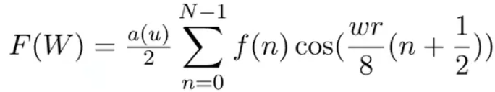

1. Затем создаётся результирующее изображение, так как человеческий глаз не может видеть высокую частоту, поэтому для создания применяется низкое квантование.
2. После квантования выполняется зигзагообразное сканирование этих квантованных блоков 8×8 для группировки низкочастотных коэффициентов.
3. Затем коэффициенты кодируются с помощью алгоритма кодирования длины серии и Хаффмана, чтобы получить окончательное изображение.

* Формат *PNG*. Стандарт PNG.

PNG представляет собой бесплатную замену GIF, а также может заменить многие распространенные форматы TIFF. Поддерживаются изображения в индексированном цвете, в оттенках серого и в истинном цвете, а также дополнительный альфа-канал. Глубина выборки варьируется от 1 до 16 бит.

PNG предназначен для работы в онлайн-приложениях для просмотра, таких как World Wide Web, поэтому он полностью поддерживает потоковую передачу с опцией прогрессивного отображения. PNG надежен, обеспечивая как полную проверку целостности файла, так и простое обнаружение распространенных ошибок передачи. Кроме того, PNG может хранить данные о гамме и цветности для улучшения согласования цветов на разнородных платформах.

1. Извлечение проходов: чтобы обеспечить прогрессивное отображение, пиксели изображения PNG можно переупорядочить, чтобы сформировать несколько меньших изображений, называемых уменьшенными изображениями или проходами.
2. Сериализация строки развертки: изображение сериализуется по строке развертки за раз. Пиксели располагаются слева направо в строке сканирования, а строки сканирования — сверху вниз.
3. Фильтрация: каждая строка развертки преобразуется в отфильтрованную строку развертки с использованием одного из определенных типов фильтров для подготовки строки развертки к сжатию изображения.
4. Сжатие: происходит на всех отфильтрованных строках развертки в изображении.
5. Разбиение на фрагменты: сжатое изображение делится на фрагменты удобного размера. К каждому чанку добавляется код обнаружения ошибки.
6. Построение потока данных: куски вставляются в поток данных.

* Формат *GIF*. Стандарт *GIF*.

Файл в формате GIF состоит из фиксированной области в начале файла, за которой располагается переменное число блоков, и заканчивается файл завершителем изображения.

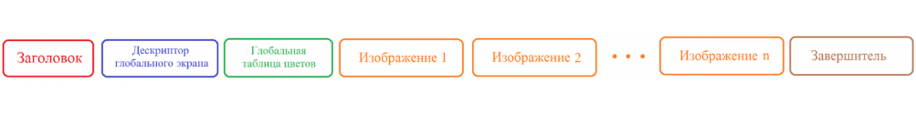

* Изображение в формате [GIF](https://ru.wikipedia.org/wiki/GIF)хранится построчно, поддерживается только формат с индексированной палитрой цветов;
* Поддерживается 256-цветовая палитра;
* Этот формат позволяет хранить несколько изображений в одном файле;
* GIF поддерживает анимационные изображения;  
  *Такие изображения представляют собой последовательность из нескольких статичных кадров, а также информацию о том, сколько времени каждый кадр должен быть показан на экране. Анимацию можно сделать цикличной, тогда вслед за последним кадром начнётся воспроизведение первого кадра и т. д.*
* Поддерживает «прозрачность»;  
  *Один из цветов в палитре может быть объявлен «прозрачным». В этом случае в программах, которые поддерживают прозрачность GIF сквозь пиксели, окрашенные «прозрачным» цветом, будет виден фон. GIF анимация может использовать прозрачность для того чтобы не сохранять очередной кадр целиком, а только изменения относительно предыдущего.*
* Используется универсальный алгоритм сжатия без потерь LZW.
* Ознакомьтесь с алгоритмами (технологиями) сжатия указанных форматов.

**Практика**:

Приведите примеры реализации процессов сжатия различной графической (изобразительной) информации в указанных форматах.

Отметьте достоинства и недостатки форматов и их алгоритмов сжатия.

* **JPEG**

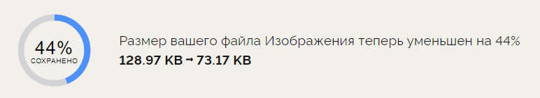

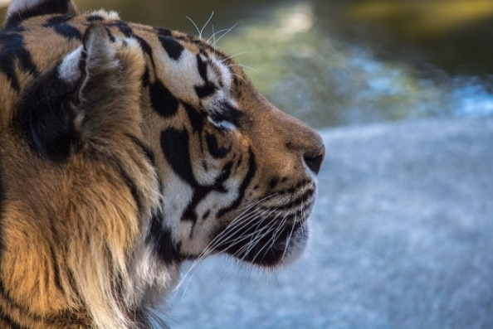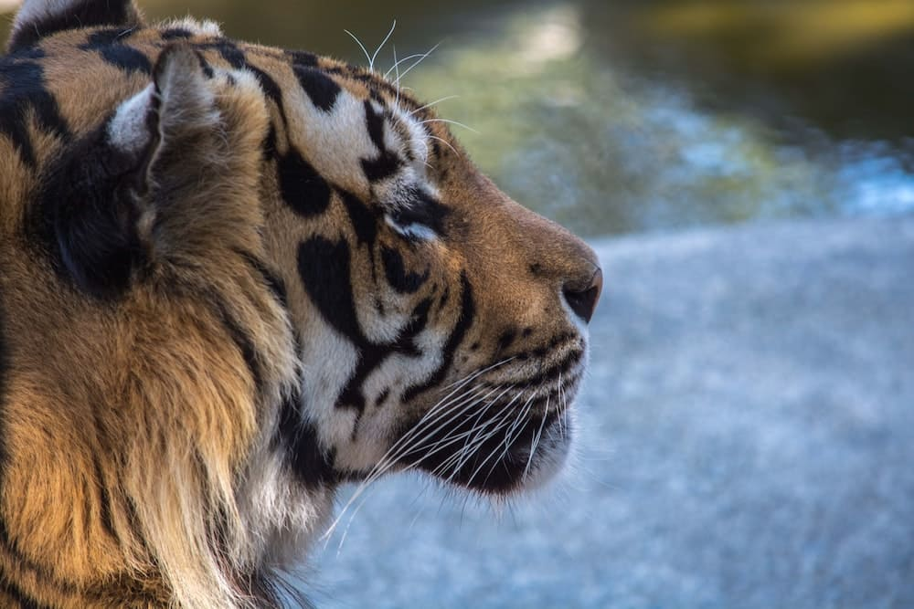

* **PNG**



* **GIF**



**Выводы**

Были изучены содержания стандартов для следующих форматов файлов: JPEG, PNG, GIF.